起點 | 暫停一回合 | 遇到蛋犯子  扣3000 | 撿到蛋幣  加5000 | 跟別人PK輸了  扣600
被咚咚羊騙  -500 | 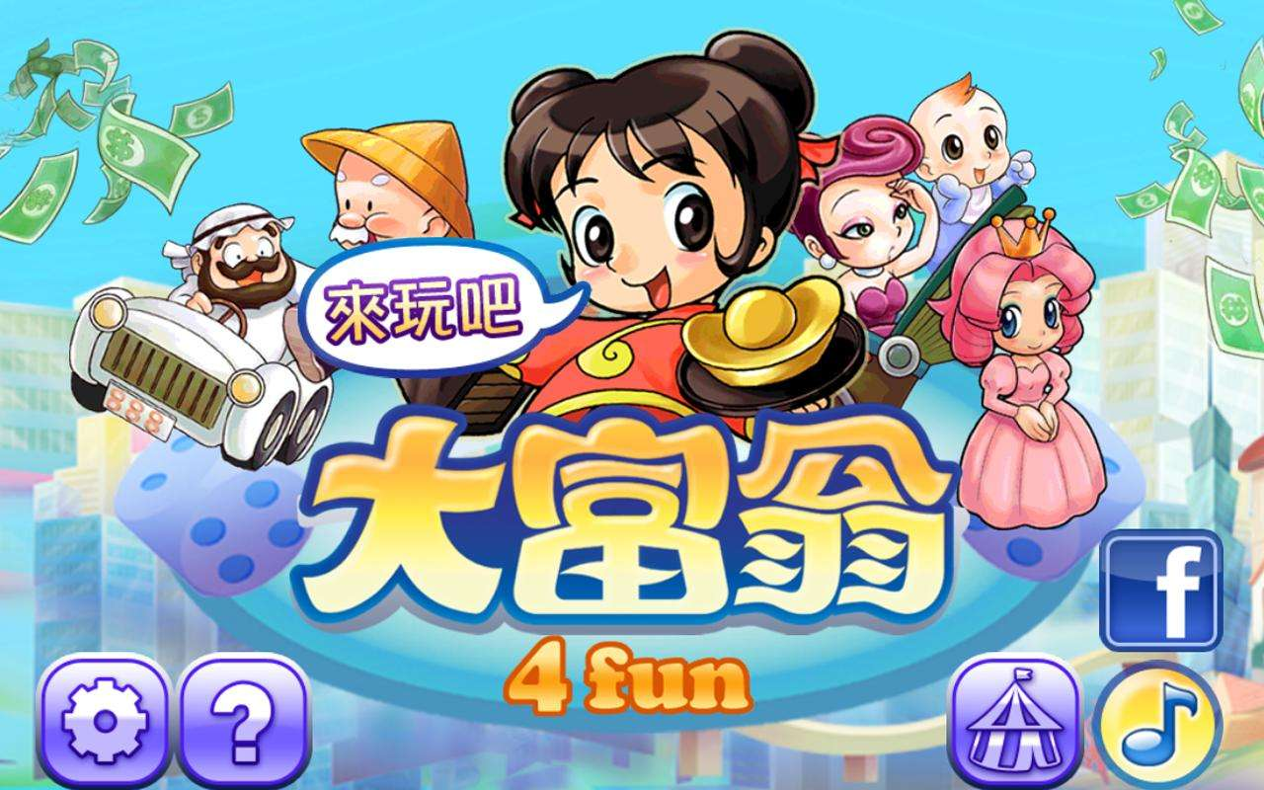  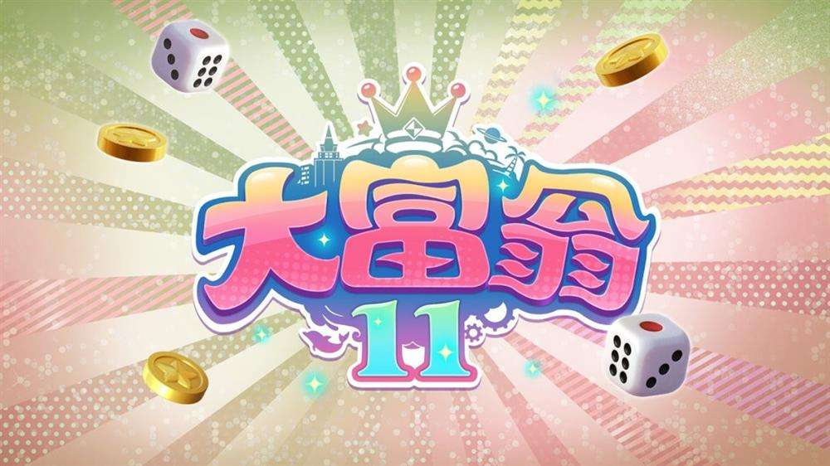  蛋仔大富翁 |  |  | 遇到小丑戲耍  暫停一回合
自殺  結束 |  |  |  | 買了一套造型花了1000  賣了10000
被別人撞到  +100000 |  |  |  | 有人送你1100
抽盲盒  -1000 |  |  |  | 你被打劫  扣500
你被別人揍了  扣10000 |  |  |  | 你去玩摩天輪故障摔傷  賠你9000
你被打暈不能動 | 跟別人打架  後退5格 | 朋友送你蛋幣  9999 | 你被艾琳打傷  4000 | 你錢被偷了  5000

